1、研究背景及意义

随着现代社会的发展，人类所能探索的空间越来越大，所需处理的工作也越来越复杂，更加促进了遥操作机器人的发展。在过去的60多年里，机器人遥操作经历了数次技术变革，如今广泛应用于航天、航海、医疗、核工业等，解决了大量人类活动受限的问题，例如空间机器人操作[1]、深海探测[2]、远程医疗[3]、危险物品处理[4]以及紧急搜救[5]等。

随着在偏远地区执行的任务越来越复杂，多自由度的非线性双边遥操作机械手以其在人机协作场景中的优势而受到广泛关注。非线性双边遥操作机械臂的各种非线性和不确定性问题一直是近年来的研究热点。

很多文章中的控制方法都需要遥操作系统动力学的精确先验知识才能实现良好的透明性能，这在实践中可能难以获得。所以，提出了一些使用神经网络和模糊逻辑技术的自适应方法来解决具有外部扰动的系统动力学的非线性和建模不确定性。

2、研究方向

主要围绕两点 ：稳定性和透明性

稳定性：稳定性问题来自时延，这是通信信道的固有属性，因为主从连接距离远且信号带宽有限。所以许多研究都是针对时间延迟引起的失稳问题。散射、波变量法都是根据无源性提出的，即从能量耗散的角度来分析稳定性，以保证系统的时滞稳定性。

透明性：透明性问题是双边遥操作系统的另一个非常重要的问题，前人的工作大部分都难在稳定性和透明性之间找到一个平衡点，都是只针对一方面，如只关注稳定性问题在时间延迟,却忽略了例如波反射和位置漂移等稳定,导致轨迹跟踪和力反馈性能较差，透明性恶化。

1.控制算法：

机械臂遥操作还需要考虑如何优化控制算法，提高系统的响应速度和稳定性，降低误差率等问题。滑模控制、自适应控制、模型预测控制等。

最近的[1]双边遥操作的控制策略研究，针对时变时延的自适应滑模控制[2]、自适应模糊反步控制，主要是对时延（因为存在通信延时，这个问题还蛮大的），非线性以及不确定性，这块做工作。因为远程控制任务越来越复杂，所以这也是国内近些年来的研究热点

2.多机械臂协同遥操作[3]:

在一些特殊的应用场景中，需要同时对多个机械臂进行遥操作。因此，如何实现多机械臂的协同遥操作也是一个研究热点。

4.结合机器学习和人工智能:

①目标检测和跟踪[5]，通常需要机器人能够准确地识别和跟踪指定的目标，例如在仓库中抓取特定的物品。机器学习技术可以用于目标检测和跟踪，通过训练机器学习模型，机器人可以更加准确地识别目标并跟踪其运动轨迹。

②强化学习是机器学习中的一种方法，可以让机器人通过试错的方式不断学习和优化自己的行动策略。从而让机器人在执行任务时更加高效和准确。

3、方向计划

自由运动、与环境交互、力反馈（但是容易引起从端高频振动）

（1）搭建主从异构式的遥操作实验平台

硬件：硬件连接

软件：软件平台、设备驱动、数据处理、通讯程序等

（2）运动学、动力学建模

①DH参数表

②正逆运动学的求解器

用于计算主从机械臂的末端位姿以及关节角。

③从端动力学建模：牛顿——欧拉法，拉格朗日法

用于计算从端机械臂的控制力矩。

（3）主从映射算法设计

①关节空间映射：

需要考虑主从手关节数量、关节类型、转轴方向、关节角的限制等匹配问题，然后设计映射算法进行转换。

②笛卡尔空间映射：涉及正、逆运动学

需要考虑主从手的工作空间，设计主手到从手工作空间的映射算法，对从手所需到达空间位置进行逆运动学求解，其中又需要考虑多解问题，对解进行排除选择，如机械臂的运动约束问题，如关节角限制、避障、最优、奇异点等问题。

（4）从端运动控制算法

①位置控制：单关节的PID控制

②力矩控制（涉及动力学逆解）：基于理想模型补偿的PID控制

**实现难点和注意事项：**

①实时控制

由于对实时性要求比较高，所以需要考虑的问题很多，如通信质量，包括通信协议、通信速率、数据格式等。以及控制算法，从手是否能快速跟随，还要考虑鲁棒性和稳定性，以避免出现不稳定的情况。

②运动学和动力学建模

机器人的运动学模型是为了精确表示机器人末端执行器和基座之间的位姿转换关系。建模的准确性影响到系统的透明性甚至是稳定性。

③设备的特性

计算机的性能，机械臂的惯性、摩擦力等不可控因素，硬件连接的可靠性。

[1] CHEN Z, HUANG F, SUN W, et al. RBF-neural-network-based adaptive robust control for nonlinear bilateral teleoperation manipulators with uncertainty and time delay [J]. Ieee/Asme Transactions on Mechatronics, 2019, 25(2): 906-18.

[2] HUANG F, ZHANG W, CHEN Z, et al. RBFNN-based adaptive sliding mode control design for nonlinear bilateral teleoperation system under time-varying delays [J]. IEEE Access, 2019, 7: 11905-12.

[3] LI Y, LIU K, HE W, et al. Bilateral teleoperation of multiple robots under scheduling communication [J]. IEEE Transactions on Control Systems Technology, 2019, 28(5): 1770-84.

[4] LIU N, LU T, CAI Y, et al. Design of Virtual Reality Teleoperation System for Robot Complex Manipulation; proceedings of the 2019 Chinese Automation Congress (CAC), F 22-24 Nov. 2019, 2019 [C].

[5] FANG B, MA X, WANG J, et al. Vision-based posture-consistent teleoperation of robotic arm using multi-stage deep neural network [J]. Robotics and Autonomous Systems, 2020, 131: 103592.

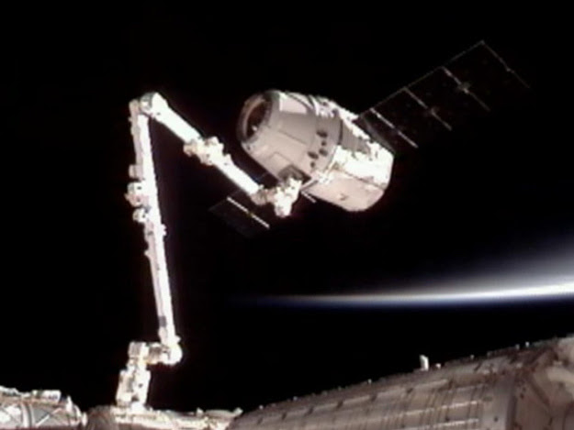

太空作业

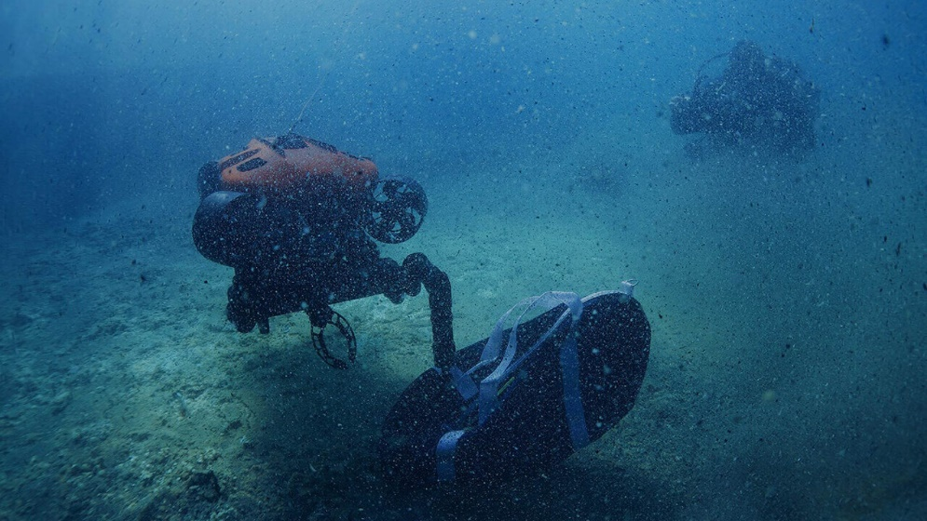

水下有害物质下作业

[1] 汤奇荣, 夏乾臣, 徐宸飞, et al. 面向空间机械臂的遥操作人-机交互系统设计 [J]. 指挥与控制学报, 2022, 8(3): 278-85.

[2] MO Y, SONG A, WANG T. Underwater multilateral tele-operation control with constant time delays [J]. Computers & Electrical Engineering, 2021, 96: 107473.

[3] LI J, YANG X, CHU G, et al. Application of improved robot-assisted laparoscopic telesurgery with 5G technology in urology [J]. European Urology, 2023, 83(1): 41-4.

[4] NAVARE D S, KAPDE Y R, MAURYA S, et al. Robotic Bomb Detection and Disposal: Application using Arduino; proceedings of the 2022 7th International Conference on Communication and Electronics Systems (ICCES), F, 2022 [C]. IEEE.

[5] ULLOA C C, DOMíNGUEZ D, BARRIENTOS A, et al. Design and Mixed-Reality Teleoperation of a Quadruped-Manipulator Robot for SAR Tasks [M]. Robotics in Natural Settings: CLAWAR 2022. Springer. 2022: 181-94.

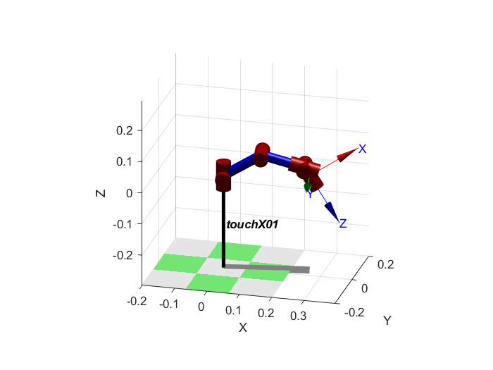

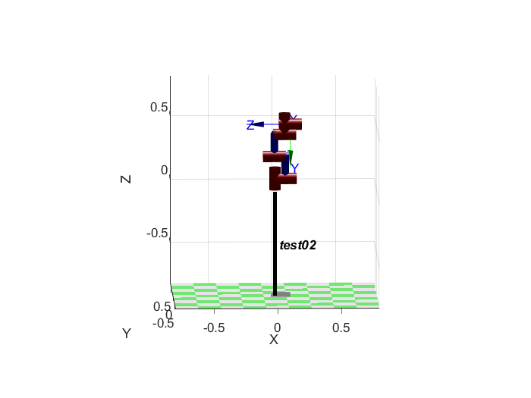

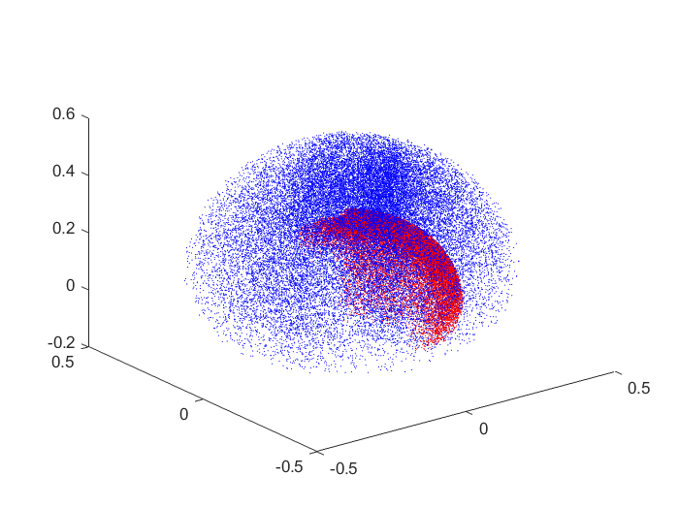

**关节空间匹配**

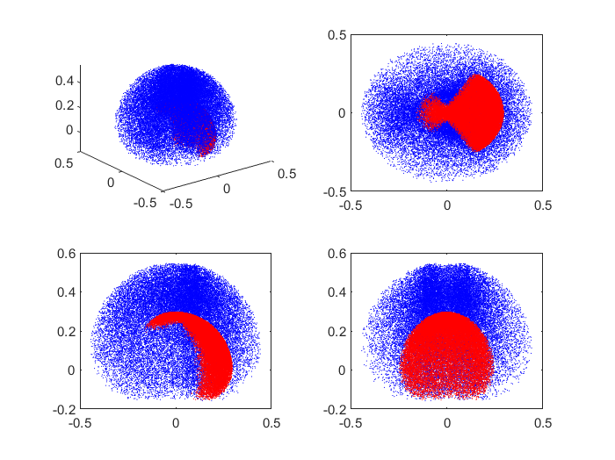

图 1 未匹配前

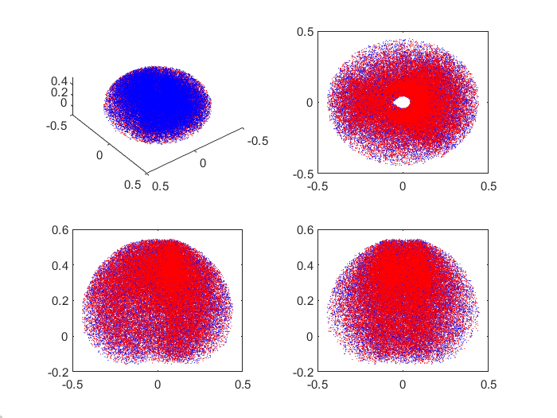

图 2 匹配后